Elaborazione delle misure di campo magnetostatico in movimento
Campagna OPBG “pacemaker” – 24 ottobre 2013

Tabella 1: numero di campioni e variabilità del passo di campionamento; nel caso ENEA7: (a) file dati originale; (b) file dati da cui sono stati rimossi i primi 10 campioni.

Azione | Numero  campioni | Passo minimo [s] | Passo massimo [s] | Passo medio [s] | Note
GRAD1 | 910 | 0.1000000000 | 0.1000000000 | 0.1000000000 | Misure con sonda INAIL
INAIL6 | 1830 | 0.1000000000 | 0.1000000000 | 0.1000000000 | Misure con sonda INAIL
INAIL7 | 1780 | 0.1000000000 | 0.1000000000 | 0.1000000000 | Misure con sonda INAIL
INAIL8 | 960 | 0.1000000000 | 0.1000000000 | 0.1000000000 | Misure con sonda INAIL
INAIL9 | 1270 | 0.1000000000 | 0.1000000000 | 0.1000000000 | Misure con sonda INAIL
ENEA6 | 1830 | 0.1000000000 | 0.1004379170 | 0.1000435762 | Misure con sonda ENEA
ENEA7 | (a) 1750 | 0.1000000000 | 3.1017516670 | 0.1017595833 | Misure con sonda ENEA
ENEA7 | (b) 1740 | 0.1000000000 | 0.1004379170 | 0.1000435650 | Misure con sonda ENEA
ENEA8 | 1130 | 0.1000000000 | 0.1004379170 | 0.1000434426 | Misure con sonda ENEA
ENEA9 | 1330 | 0.1000000000 | 0.1004379170 | 0.1000434951 | Misure con sonda ENEA

Figura 1: variazione nel passo di campionamento in ENEA9.

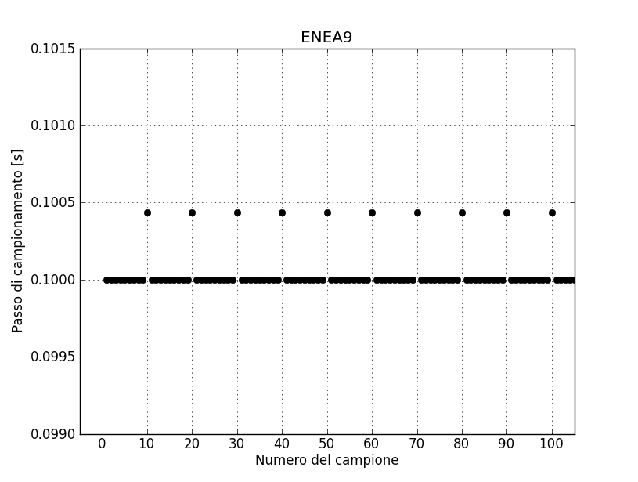

Tabella 2: numero di campioni, durata delle azioni (nominale e reale) e valore di picco del modulo di ciascuna sequenza. Nel caso ENEA7 si è usata la sequenza corretta (nella quale, rispetto all’originale, sono stati rimossi i primi 10 campioni).

Azione | Numero  campioni | Durata nominale [s] | Durata reale [s] | |B| pk  [mT] | Note
GRAD1 | 910 | 91.000 | 91.000 | 443 | Misure con sonda INAIL
INAIL6 | 1830 | 183.000 | 183.000 | 469 | Misure con sonda INAIL
INAIL7 | 1780 | 178.000 | 178.000 | 367 | Misure con sonda INAIL
INAIL8 | 960 | 96.000 | 96.000 | 451 | Misure con sonda INAIL
INAIL9 | 1270 | 127.000 | 127.000 | 406 | Misure con sonda INAIL
ENEA6 | 1830 | 183.000 | 183.080 | 461 | Misure con sonda ENEA
ENEA7 | 1740 | 174.000 | 174.076 | 359 | Misure con sonda ENEA
ENEA8 | 1130 | 113.000 | 113.049 | 442 | Misure con sonda ENEA
ENEA9 | 1330 | 133.000 | 133.058 | 410 | Misure con sonda ENEA

NB: la durata “nominale” è pari al prodotto del numero dei campioni per il passo di campionamento nominale di 0.1 s. La durata “reale” è stata ricavata a partire dalla differenza tra i timestamp iniziale e finale e corrisponde anche al prodotto del numero di campioni per il passo di campionamento effettivo medio.

Ipotesi per l’estensione sotto 1 Hz dei livelli di riferimento ICNIRP-2010

Ipotesi 1) Prolungare indefinitamente verso le frequenze più basse l’andamento (proporzionale a 1/f²) adottato nelle linee guida a partire da 1 Hz.
Ipotesi 2) Adottare per frequenze inferiori ad 1 Hz un valore limite costante, uguale al valore specificato per la frequenza di 1 Hz.
Ipotesi 3) Prolungare verso le frequenze più basse l’andamento attualmente definito sopra 1 Hz, fino a raggiungere il valore limite per il campo statico, adottando quindi il corrispondente valore costante per frequenze ancora più basse.

Tabella 3: confronto ricampionamento a 10 kHz vs. ricampionamento a 40 kHz (indici WP determinati nel dominio del tempo – indici WP-2010 calcolati applicando l’ipotesi 1).

Azione | Ricampionamento | WP-1998  occupational | WP-1998  population | WP-2010  occupational | WP-2010  population
INAIL6 | 40 kHz | 6.302 | 31.729 | 4.993 | 24.655
INAIL6 | 10 kHz | 6.302 | 31.729 | 4.993 | 24.655

Tabella 4: misure con sonda INAIL – indici WP nel dominio del tempo con ricampionamento a 10 kHz ( indici WP-2010 calcolati applicando l’ipotesi 1).

Azione | WP-1998  occupational | WP-1998  population | WP-2010  occupational | WP-2010  population
INAIL6 | 6.30 | 31.7 | 4.99 | 24.7
INAIL7 | 5.25 | 26.5 | 4.35 | 21.5
INAIL8 | 4.75 | 23.9 | 3.58 | 17.7
INAIL9 | 6.12 | 30.8 | 4.90 | 24.2
GRAD1 | 7.38 | 37.2 | 5.29 | 26.1

Tabella 5: misure con sonda ENEA – indici WP nel dominio del tempo con periodo di campionamento effettivo medio e ricampionamento a 10 kHz. Nel caso ENEA7 si è usata la sequenza corretta (nella quale, rispetto all’originale, sono stati rimossi i primi 10 campioni). Gli indici WP-2010 sono stati calcolati applicando l’ipotesi 1.

Azione | WP-1998  occupational | WP-1998  population | WP-2010  occupational | WP-2010  population
ENEA6 | 6.79 | 34.2 | 5.23 | 25.8
ENEA7 | 5.52 | 27.8 | 4.04 | 20.0
ENEA8 | 5.02 | 25.3 | 3.83 | 18.9
ENEA9 | 6.81 | 34.3 | 5.42 | 26.8

Tabella 6: confronto diretto misure sonda INAIL – sonda ENEA (condizioni come tabelle 4 e 5).

Azione | |B| pk  [mT] | WP-1998  occupational | WP-1998  population | WP-2010  occupational | WP-2010  population
INAIL6 | 469 | 6.30 | 31.7 | 4.99 | 24.7
ENEA6 | 461 | 6.79 | 34.2 | 5.23 | 25.8
INAIL7 | 367 | 5.25 | 26.5 | 4.35 | 21.5
ENEA7 | 359 | 5.52 | 27.8 | 4.04 | 20.0
INAIL8 | 451 | 4.75 | 23.9 | 3.58 | 17.7
ENEA8 | 442 | 5.02 | 25.3 | 3.83 | 18.9
INAIL9 | 406 | 6.12 | 30.8 | 4.90 | 24.2
ENEA9 | 410 | 6.81 | 34.3 | 5.42 | 26.8

Tabella 7: analisi delle varie ipotesi WP-2010 OCC (misure ENEA con periodo di campionamento effettivo medio; nel caso ENEA7 si è usata la sequenza corretta nella quale, rispetto all’originale, sono stati rimossi i primi 10 campioni).

 | WP-2010 occupational
Azione | Ipotesi 1 | Ipotesi 2 | Ipotesi 3 | Note
INAIL6 | 4.99 | 6.31 | 5.19 | Misure con sonda INAIL
INAIL7 | 4.35 | 5.26 | 4.30 | Misure con sonda INAIL
INAIL8 | 3.58 | 4.76 | 3.70 | Misure con sonda INAIL
INAIL9 | 4.90 | 6.12 | 5.05 | Misure con sonda INAIL
ENEA6 | 5.23 | 6.80 | 5.47 | Misure con sonda ENEA
ENEA7 | 4.04 | 5.52 | 4.38 | Misure con sonda ENEA
ENEA8 | 3.83 | 5.02 | 3.95 | Misure con sonda ENEA
ENEA9 | 5.42 | 6.81 | 5.72 | Misure con sonda ENEA

Tabella 8: confronto elaborazioni IFAC – elaborazioni ENEA.

